=> Lektion 4.4: Zusatzfunktionen

Lektion 5: Squash
Das erste Spiel, welches wir hier programmieren, ist eine Art Squash. Folgende Komponenten und Bezeichnungen solltest du verwenden.


Aufgabe 14
Starte ein neues Projekt „Squash“ und erstelle im Designer folgende Oberfläche:
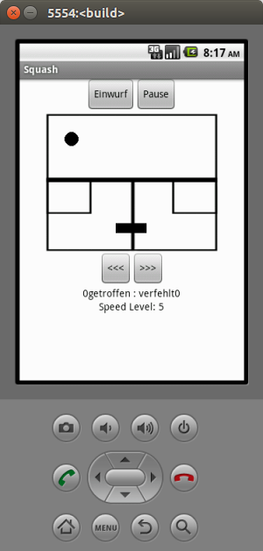
Komponente | Objektname | Eigenschaft
Button (2 mal) | EinwurfButton,  PauseButton | Text: „Einwurf“ bzw. „Pause“
Canvas | FieldCanvas | Höhe: 200px  Breite: 250px  Hintergrundbild: „squash.png“
Ball | Ball1 | Heading: 270  Intervall: 1
ImageSprite | RacquetSprite | Hintergrundbild: „bar.png“
Button (2 mal) | LeftButton,  RightButton | Text: „« «“ bzw. „» »“
Label (5 mal) | HitsLabel, Label1,  MissesLabel, Label2,  SpeedLabel | „0“, „getroffen : verfehlt“  „0“, „Speed Level“,  „5“
Es darf so aussehen wie auf neben stehendem Bild, muss es aber nicht! Bei Bedarf kannst du die Oberfläche jederzeit erweitern.
Zusätzlich kannst du das Icon für den Screen1 verwenden.

Bilder zum Download
 | 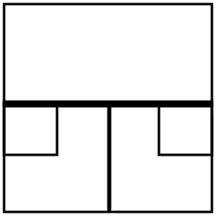 | 
app:bar.png | app:squash.png | app:squash_icon.png
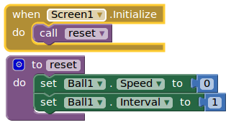

Beim Start der APP
Beim Starten des Spiels soll sich der Ball noch nicht bewegen. Hierfür ist folgendes Ereignis bzw. folgende Prozedur nötig, die man natürlich für weitere Ereignisse verwenden kann (siehe auch => Lektion 5.3: Zusatzfunktionen.

=> Lektion 5.1: Bewegung des Schlägers
=> Übersicht: Android APPs programmieren

